**이 력 서**

**프로필**

형태희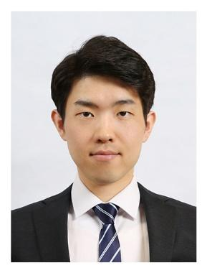

Tell : 010 - 7449 – 0893

Email : [hth0893@naver.com](mailto:hth0893@naver.com)

Github : <https://github.com/TaeHeeHyeung>

**성장배경**

**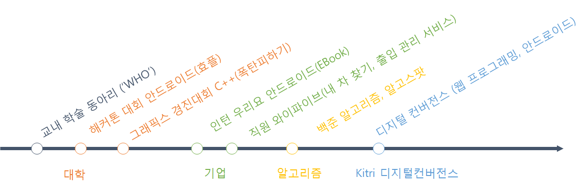**

**보유기술**

  **** 

  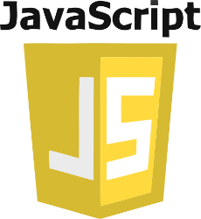  



**알고리즘 (백준)**

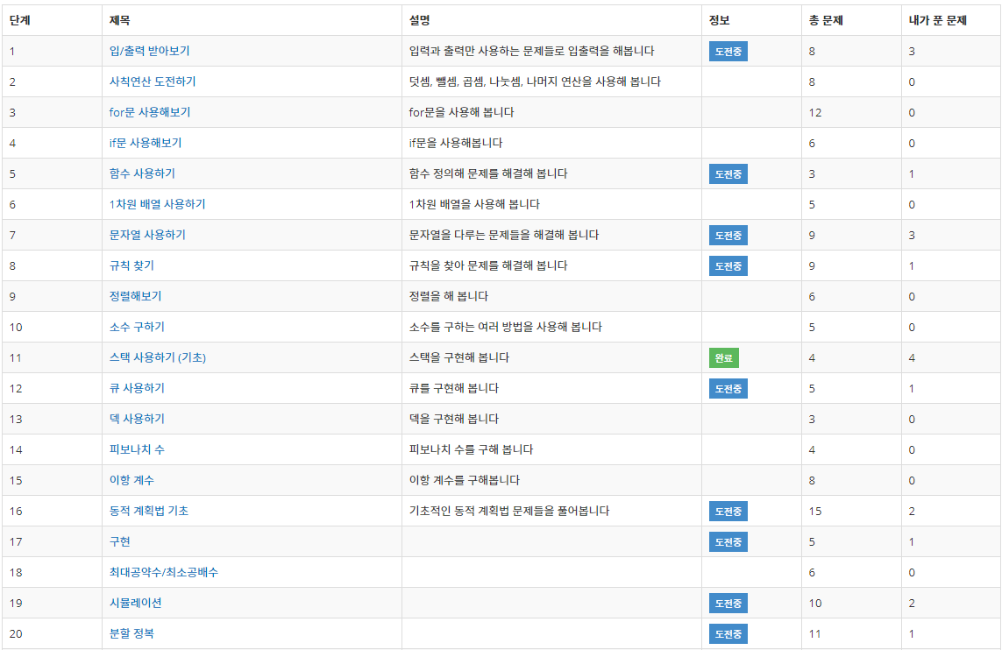

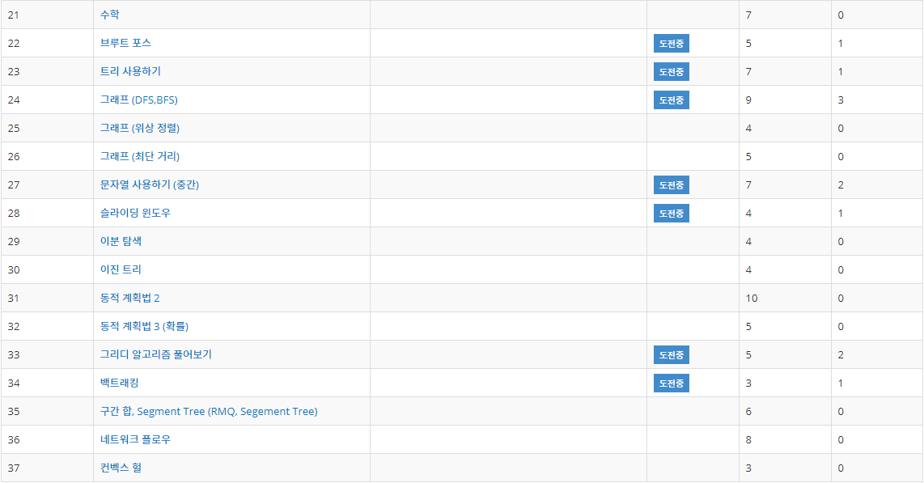

**경력**

1. 프로젝트 제목 : 내 차 찾기 서비스

2. 기간 : 2017.03~2018.06 (1년 3개월)

3. 사용 툴, 언어

JAVA, 안드로이드 스튜디오

4. 프로젝트 개요: 실내 주차 안내 서비스 시스템 모듈 개발

- 기능

1. 지도 표시: 지하 주차장 지도 표시, 빈 주차공간 표시, 층 변경

2. 실내 측위: 사용자의 위치를 스마트폰에 표시

3. 경로 안내: 사용자의 위치로부터 특정 위치로 안내

4. 주차 위치 자동 저장

5. 실시간 로깅: 실험을 위한 주행 데이터 리플레이 기능

6. 자동 부팅 기능: 주행 중 주차장 입구 진입 시 어플 실행 알림

5. 상세 구현 설명

비콘설치 간격을 기준으로 구역을 나누어 주차 위치를 표시하는데 주행중

1. 지도 표시: 노드와 링크 정보를 읽어 지도를 표시하는데 성능이 느려졌습니다. 지도를 비트맵으로 캐시화 하여 성능을 향상시켰습니다.

2. 실내 측위: 사용자의 위치를 표시하는데 거리에 따른 신호 세기가 일정하지 않아 사용자의 위치 표시에 문제가 있었습니다. 핸드폰의 회전각을 신호 세기와 융합하여 이동경로를 예측하여 측위 성능을 향상시켰습니다.

3. 경로 안내: 다익스트라로 구현된 경로탐색에는 지도가 커질수록 성능이 느려지는 문제가 있었습니다. A\*알고리즘을 적용하여 경로 탐색 시간을 단축했습니다.

4. 자동 부팅 기능: 주차장 입구에 설치된 와이파이 신호와 발걸음 상태를 감지하여 주행상태에서만 주차장 입구 진입 시 애플리케이션 시작 알림을 띄우게 했습니다.

5. 실시간 로깅: 실내 측위 성능을 향상시키기 위해 실험을 하면 알고리즘의 어느 부분이 잘못됐는지 판단하기 어려웠습니다. 시간 별로 주행 시 얻어진 데이터를 저장하여 리플레이를 돌릴 수 있도록 하여 알고리즘의 잘못된 부분을 찾기 쉬워졌습니다.

6. 회사 (직원)

와이파이브

**인턴십**

**1. 안드로이드EBook (러브센스)**

2. 기간: 2015.07 (한 달)

3. 사용 툴, 언어

안드로이드, 안드로이드 스튜디오

4. 프로젝트 개요: 책 내용을 어플 화면에 띄워주는 기능 개발

- 기능

1. 페이징: 글자 수에 따라 페이지 나누기

2. 북 마크: 책 위치 저장

3. 글자 크기 변경

5. 상세 구현 설명

1. 페이징: 책의 내용이 담겨있는 텍스트 파일을 스마트폰 화면 크기에 대응시켜 페이지를 나누었습니다.

2. 북 마크, 글자 크기: 글자 크기를 변경하면 페이지 수가 달라집니다. 이에 대응하여 글자 크기와 북 마크 페이지를 연동시켰습니다.

6. 회사 (인턴십)

우리요

**경진대회**

**1. 안드로이드 연락처 어플 (효플)**

2. 기간2014.08 (한달)

3. 사용 툴, 언어

안드로이드 스튜디오, 안드로이드

4. 프로젝트 개요: 가족 간의 연락을 유도하는 어플

- 기능

1. 가족 프로필 저장

2. 달력 기능: 윤년을 포함한 달력 구현

3. 알림 기능: 알림을 통해 전화 거는 화면으로 넘어가는 기능

5. 상세 구현 설명

1. 가족 프로필

사진: 앨범의 사진을 가져와 가족의 사진으로 데이터를 표현할 수 있도록 구현했습니다. 표현해야 되는 크기에 맞춰 사진의 데이터에 변경시켰습니다.

이름, 전화번호, 생년월일 데이터베이스를 구현했습니다. 데이터베이스에 잘못된 데이터가 입력되지 않도록 예외 처리를 했습니다.

2. 달력: 부모님께 연락한 횟수를 표현하기 위해 달력을 구현했습니다. 후에 커스텀과 유지 보수를 위해 직접 코드로 구현했습니다.

**1. C++ (폭탄피하기)**

2. 기간2015.12 (한 달)

3. 프로젝트 개요: 탄 피하기 게임

기능

1. 사용자 이동 구현

2. 스테이지 넘기기 구현

3. 폭탄의 특성 구현

4. 사용 툴, 언어

비주얼스튜디오, C++, OpenCV

5. 상세 구현 설명

1. 사용자 이동 구현: 사용자의 위치에 따라 카메라의 시점을 유저를 따라가도록 구현했습니다.

2. 스테이지 넘기기 구현: 목적지에 도달 시 새로운 스테이지가 시작되도록 했습니다.

3. 폭탄에 닿으면 유저를 시작점으로 돌아가도록 했습니다.

스테이지에 따라 폭탄의 종류를 구현했습니다.

폭탄의 종류는 발판 폭탄, 중력 폭탄, 움직이는 폭탄을 만들었습니다.

6. 주최

전북대학교

**인적사항**

|  |  |  |  |  |
| --- | --- | --- | --- | --- |
| E:\javadata\2.면접대비\YHSS6234_형태희_증명.jpg | 이름 | **형 태 희** | | |
| 생년월일 | 1993년 01월 11일 | | |
| 이메일 | **hth0893@naver.com** | 핸드폰 | **010-7449-0893** |
| 주소 | 대전광역시 중구 목동 금호한사랑아파트 109동 609호 | | |

**학력사항**

|  |  |  |  |
| --- | --- | --- | --- |
| 재학기간 | 학력사항 | 전공 | 학점 |
| 2011.03~2017.02 | 전주 전북대학교(학사 졸업) | 컴퓨터공학 | 3.3/4.5 |
| 2008.03~2011.02 | 대전 대성고등학교(졸업) | 인문계열 | - |

**경력사항**

|  |  |  |
| --- | --- | --- |
| 기간 | 기업 | 개발프로젝트 |
| 2017.02.23~2018.06.30 | 와이파이브 | 1. 내 차 찾기 서비스,  2. 출입 관리 시스템 |
| 2016.06~2016.08 | 우리요 | EBOOK |

**참여 프로젝트**

|  |  |
| --- | --- |
| 프로젝트 기간 | 프로젝트 명 |
| 2017.02.01~2018.05.19 | 내 차 찾기 서비스 |
| 1) 소속업체 : (주)와이파이브  2) 목표 : 주차 안내 및 주차 위치 저장 서비스  3) 구성원 : 5명  4) 참여도 : 75% 5) 담당업무 : 안드로이드 어플 개발 |
| 2017.02.01~2018.05.19 | 출입 관리 서비스 |
| 1) 소속업체: (주)와이파이브  2) 목표 : 스마트폰을 이용한 문 자동 열림 시스템  3) 구성원: 2명  4) 참여도: 50%  5) 담당업무 : 안드로이드 어플 개발 |

**자격증/면허증**

|  |  |  |  |
| --- | --- | --- | --- |
| 자격증/면허증 | 발행처/발행기관 | 합격구분 | 취득일 |
| 정보처리기사 | [한국산업인력공단](http://www.hrdkorea.or.kr/) | 실기합격 | 2017.05.26 |

**수상내역/공모전**

|  |  |  |
| --- | --- | --- |
| 수상명 | 수여기관 | 수상일자 |
| 2015 컴퓨터 그래픽스 경진대회 | 전북대학교 | 2015.12월 15일 |
| 2015 아이디어 해커톤 | 전북대학교 | 2015.05월 10일 |

**병역사항**

|  |  |  |
| --- | --- | --- |
| 군필여부 | 복무기간 | 병과 |
| 군필 | 2013년 3월12 ~ 2014년 12월11 | 통신레이더 |

**기타**

